DODATEK Č.1
KE SMLOUVĚ O NÁJMU PROSTORU SLOUŽÍCÍHO K PODNIKÁNÍ
C.019042013387
kterou uzavřely níže uvedeného dne, měsíce a roku na základě vzájemného konsenzu a za následujících podmínek tyto smluvní strany :

Vysoké učení technické v Brně Sídlem: Antonínská 548/1 , 601 90 Brno IČ:00216305
DIČ: CZ00216305
Bankovní spojení: účet č. 111043273/0300 vedený u ČSOB, a.s. Zastoupené: doc. Ing. Ladislavem Janičkem , Ph.D., MBA, kvestorem

na straně jedné a dále v textu pouze jako "pronajímatel"

a

ASTIP Servis s. r. o. (
L Sídlem: Svahová 659/6, 623 00 Brno
lč: 29276861 r
DIČ: CZ29276861
V obchodním rejstříku vedeném Krajským soudem v Brně zapsaná v oddílu C, vložka 70285 Nájemce je plátcem daně z přidané hodnoty
Zastoupena: Ing. Michalem Típkem, jednatelem

na straně druhé a dále v textu pouze jako " nájemce"

Smluvni strany se tímto dohodly na změně čl. IV., odst. 1 a čl. Vl. , odst. 4 Smlouvy o nájmu prostoru sloužícího k podnikání č. 019042013387 ze dne 23. 12. 2015 , které nově zní:

IV. Doba trvání nájmu

- Tato smlouva se uzavírá na dobu

  - neurčitou od 1. srpna 2016 .

Vl. Plnění a služby poskytované v souvislosti s nájmem

4. Nájemce bere na vědomí a souhlasí s tím, že pronajímatel bude spotřebovanou elektrickou energií přeúčtovávat nájemci za cenu od prvododavatele elektrické energie .

Tento dodatek byl vyhotoven ve 3 (slovy: třech) stejnopisech s platností originálu, přičemž nájemce obdržl 1 (slovy : jedno) a pronajimatel 2 (slovy : dvě) vyhotoveni.
Tento dodatek č. 1 je nedílnou součástí výše uvedené Smlouvy o nájmu prostoru sloužícího k podnikáni.
Tento dodatek nabývá účinnosti 1. 8. 2016 .

Ostatní ustanovení Smlouvy o nájmu prostoru sloužíciho k podnikáni se nemění.

V Brně dne 19. 7. 2016

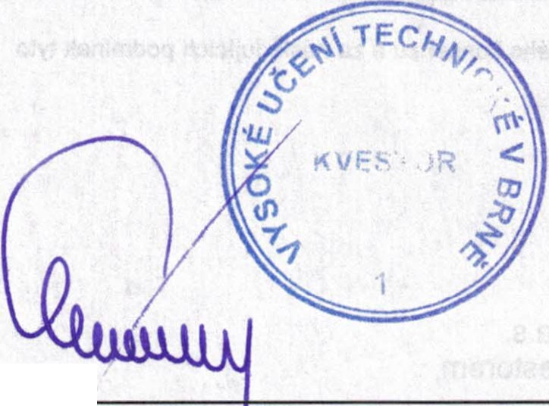pronaj'ímatel (Vysoké učení technické v Brně zastoupeno doc. ng. Ladislavem Janíčkem , Ph.D., BA, kvestorem)
nájemce (Ing. Michal Tipek , jednatel)

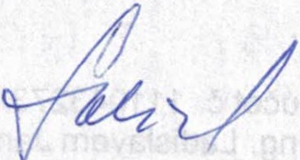

I
\
\

